Иллюстрация в Фотошоп.

В этом уроке мы рассмотрим, как отдельные элементы, созданные с помощью карандаша, пера и кисти, объединить в прекрасную работу-иллюстрацию в Photoshop.

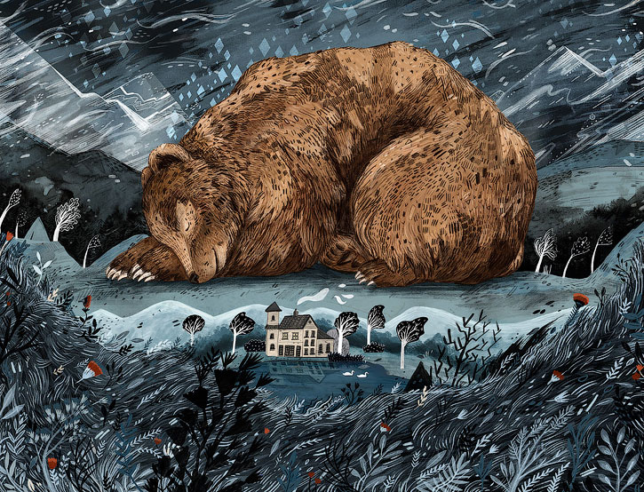
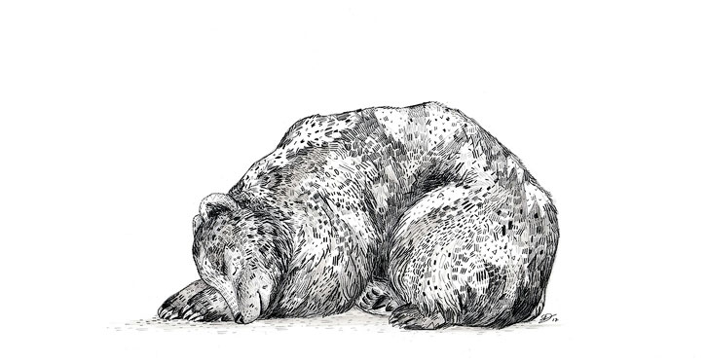

Шаг 1
На первом этапе работы я набросаю свою идею карандашом и чернилами. Я выбрала здесь очень простую, но эффективную композицию, на которой взгляд без помех следует по изображению в центр рисунка.
В этом уроке я постараюсь придерживаться исходного изображения, хотя иногда в процессе работы я отхожу от первоначального варианта, работая в программе Photoshop на разных слоях.
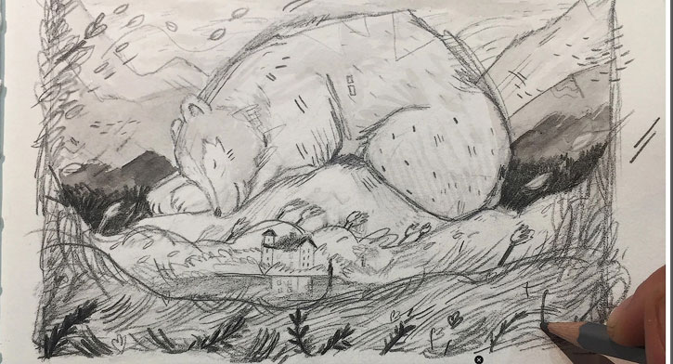

Шаг 2
Первым и основным элементом, над которым я буду работать, является центр моей иллюстрации - большой спящий медведь. Вот распечатанная и расширенная версия моего эскиза, мне понравились пропорции этого рисунка, и я начинаю прорисовку деталей.
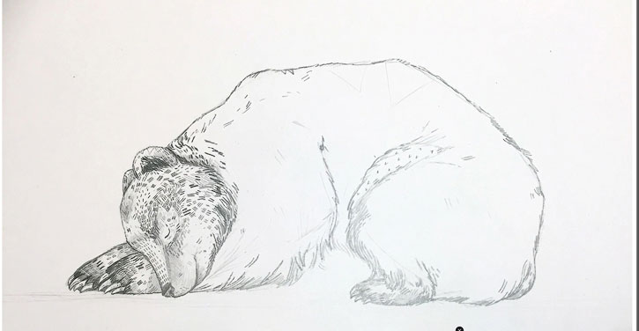

Шаг 3
Я рисую карандашами с разной толщиной грифеля, наношу тонкие и толстые равномерные линии и штрихи, следуя по контуру спящего медведя.

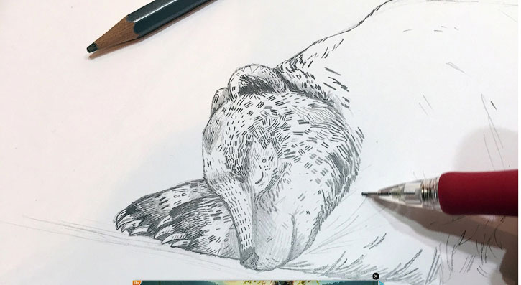

Шаг 4
Затем я прорабатываю детали на всех других элементах, которые будут отображаться в моей работе – на доме, на деревьях, на холме на переднем плане, на всех листьях и ветках. Для прорисовки, кроме карандашей, я использую черные чернила, или тушь.
Каждый элемент находится на отдельном листе бумаги и будет сканироваться и импортироваться в программу Photoshop.
Мне нравится рисовать вручную, при этом на изображении текстуры и шум выглядят более естественно.

Шаг 5
В программу Photoshop я добавляю каждый рисунок-элемент на отдельный слой.

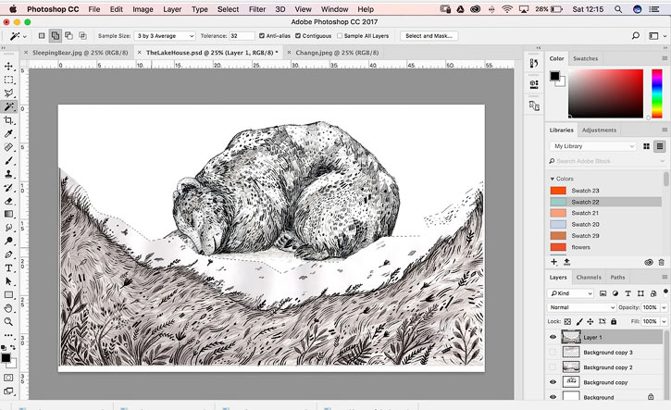

Шаг 6
Я выбираю белое пространство вокруг моих нарисованных элементов, используя инструмент Волшебная палочка
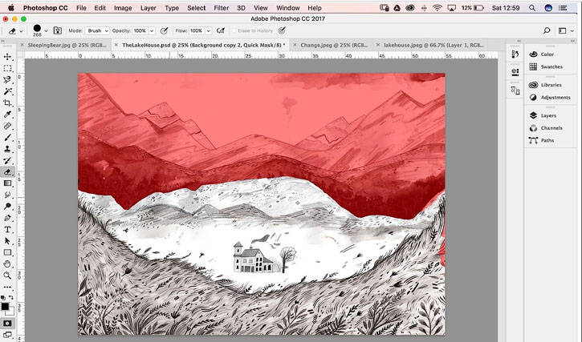
Располагайте слои с элементами в правильном порядке: передний план, средний и задний.

Используя инструмент Волшебная палочка (Magic Wand), выделите белый фон. Внизу на панели слоев нажмите знак Добавить слой-маску. Щелкните на маске слоя и нажмите Ctrl + I, чтобы инвертировать маску слоя. Теперь белый фон на изображении исчез.

Шаг 7
Меняю тон и контраст рисунков.
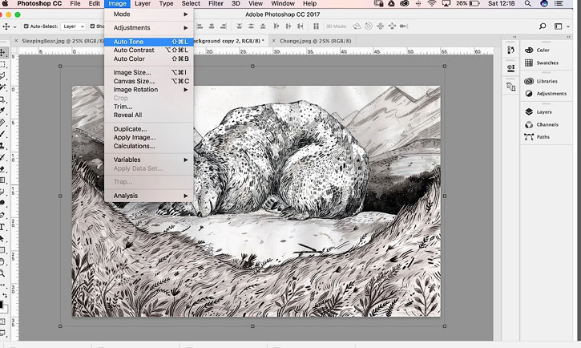
Чтобы затемнить темные пиксели до чисто черного и осветлить светлые пиксели в чистый белый: меню Изображение (Image) - Автотон (Auto Tone); Изображение (Image) - Автоконтраст (Auto Contrast).

Шаг 8
Добавьте отдельный слой, чтобы прокрасить рисунок. Примените режим смешивания Умножение (Multiply) к слою, чтобы увидеть, что находится под ним. Вы можете изменить выбранный цвет в любое время, в меню Изображение (Image) > Коррекция (Adjustment) > Цветовой тон/насыщенность (Hue/ Saturation).
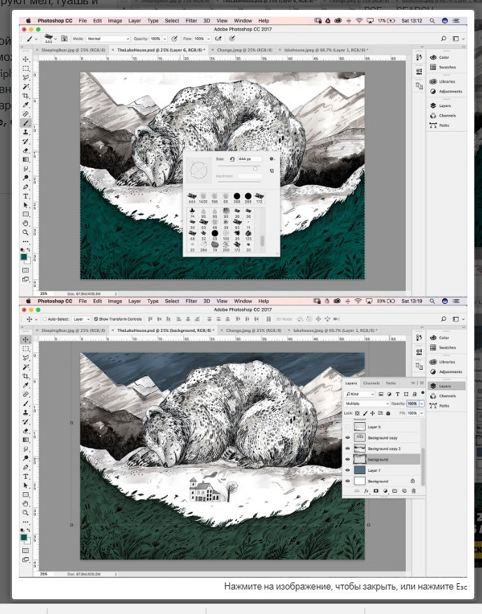
Для прокрашивания элементов иллюстрации, лучше создавать новый слой над каждым слоем с элементами работы: Слой (Layer) - Новый слой (New Layer) (Ctrl+Shift+N), и не забывайте поставить галочку "Использовать предыдущий слой для создания обтравочной маски". Режим наложения для этого слоя поставьте Умножение (Multiply).
Также, для изменения цвета используйте корректирующие слои к каждому слою с элементами работы: меню Слой (Layer) - Новый корректирующий слой (New Adjustment Layer) - Цветовой тон/насыщенность (Hue / Saturation), расположите эти корректирующие слои выше слоя с прокраской.

Шаг 9
Как только я устанавливаю основной цвет, я копирую этот слой и работаю на этих копиях, чтобы создать текстуру и объем на теле медведя, используя для взятия цвета панель «Образцы» (Swatches) и кисти различного размера и жесткости.
Я добавляю лёгкие тени к медвежьей шерсти, выбирая более темные коричневые оттенки, для бликов я использую светлые тона. То же самое я буду делать и с другими элементами работы.
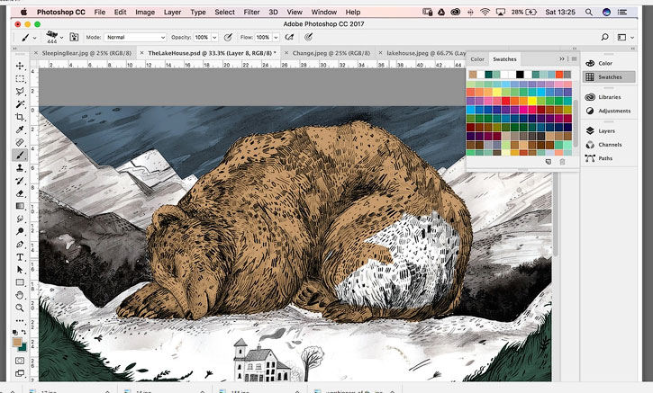

Для раскрашивания слоя с очередным элементом работы (например, с медведем), лучше создавать несколько новых корректирующих слоев друг над другом: слой с базовым цветом, слой на котором будут более темные цвета - для тени, и слой со светлыми оттенками для светлых участков. Выбирайте инструментом Пипетка различные оттенки коричневого для создания тени и света, регулируйте размер и прозрачность кисти, режим наложения для базового слоя с цветом, и слоя для тени - Умножение (Multiply), для слоя с светлыми участками - Мягкий свет (Soft Light)
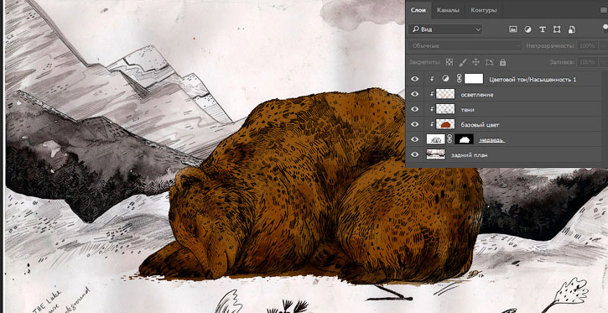

Шаг 10
Я часто инвертирую элементы работы, когда в моей иллюстрации показаны ночные сцены. Вы видите, что темные стебельки травы на белой бумаге теперь стали светлыми. Этот прием, заставит мелкие детали сильнее выделяться на темном фоне и светиться в темноте волшебным светом.
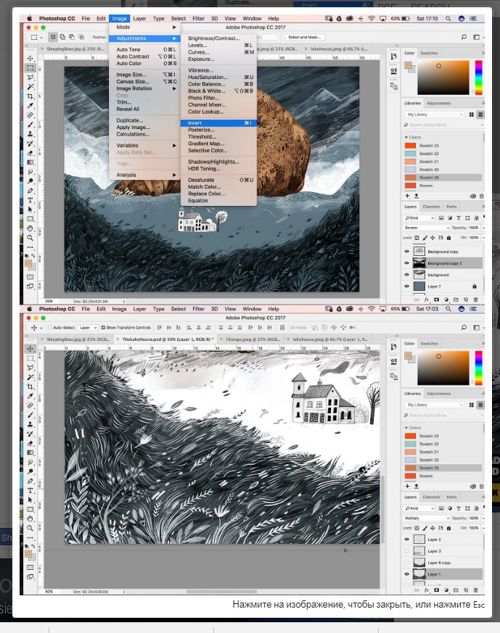

Шаг 11
Я выбрала синий цвет как основной во всем моем изображении.
От переднего плана до фона, оттенки синего расположены в шахматном порядке, становясь все темнее, чтобы создать максимальную глубину резкости на иллюстрации. Цвета переднего плана более
. 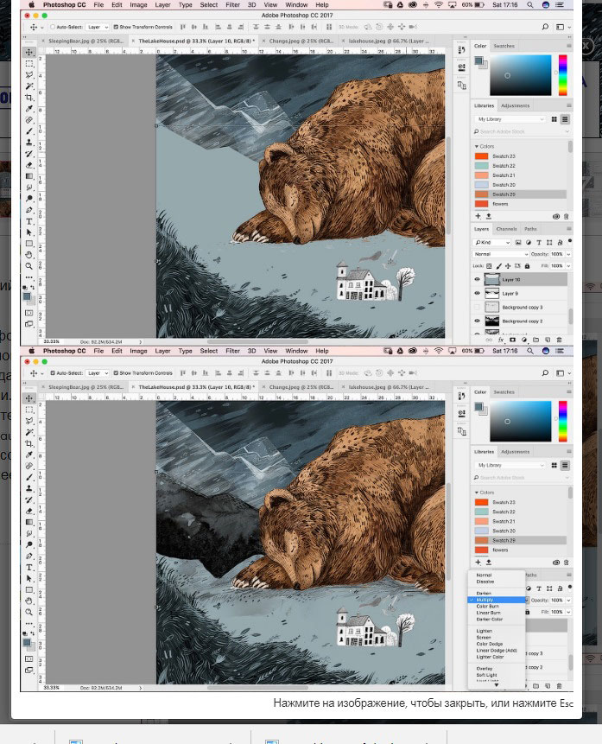

Шаг 12
Как только изображение составлено, все компоненты размещены на своих местах, я перехожу к добавлению небольших дополнений, которые я нарисовала ранее. Я вырезала их, отделила их от фона и вставила на отдельные слои.
Я располагаю кусты, деревья и травы в разные места в моей работе, ищу подходящие места для них, и они добавляют интерес и глубину к иллюстрации.
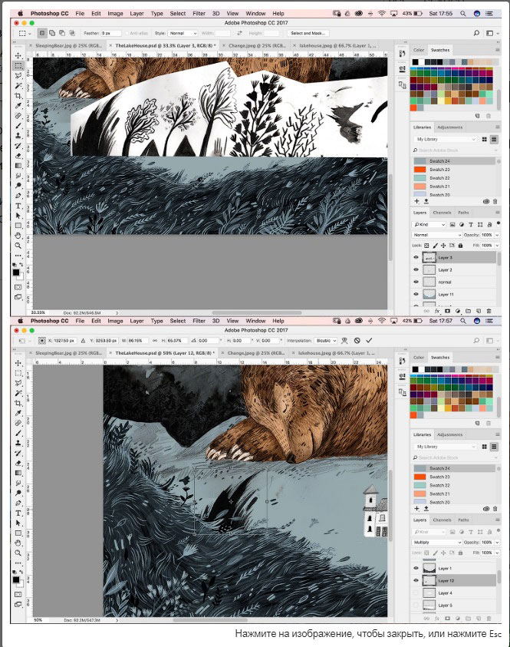

Шаг 13
Мой следующий шаг - сосредоточиться на мини-сцене в середине иллюстрации – на домике у озера. Как и прежде, я добавляю цвет, работая над новыми слоями и раскрашивая дом, и создаю озеро на новом слое несколькими мазками кисти. В комнатах наверху окна освещены, чтобы сделать домик более оживленным.

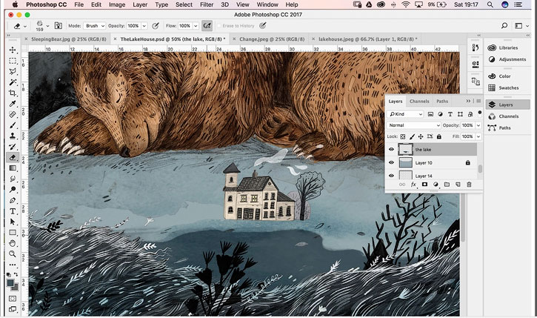

Шаг 14
Чтобы отразить дом в озерной воде, я продублирую тот же слой и отражу его по вертикали: Слои (Layer) – Создать дубликат слоя (Duplicate Layer), Редактирование(Edit ) - Трансформирование(Transform ) - Отразить по вертикали (Flip Vertical). Затем установите режим наложения Мягкий свет (Soft Light), чтобы создать зеркальный эффект в воде, и при необходимости сотрите ластиком часть дома, которая не должна отражаться в воде.

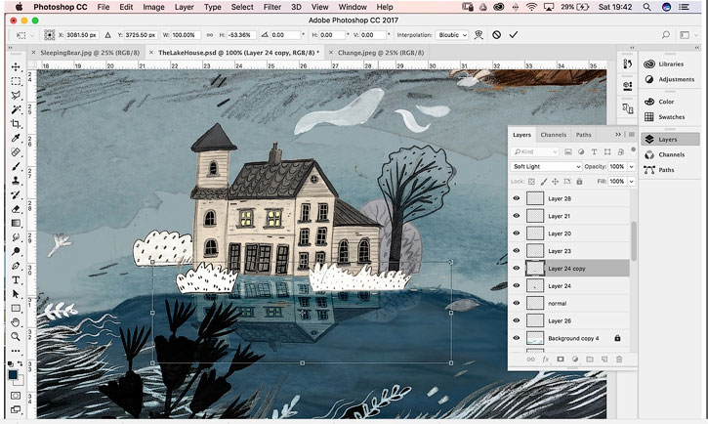

Шаг 15
Следуя моему раннему эскизу всей композиции, я хочу, чтобы маленький дом был окружен небольшими холмами, для которых у меня нет готового рисунка. Поэтому я использую инструмент Пипетка (Eyedropper), чтобы выбрать голубой оттенок на моем изображении и усилить его до более яркого голубого, и, используя жесткую кисть шириной 25 пикселей, нарисую на новом слое голубые холмы.
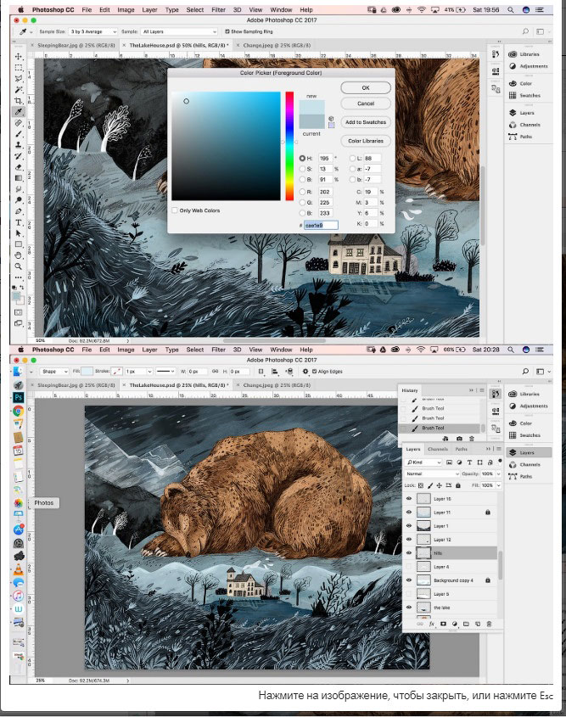

Шаг 16
Я добавляю бриллианты в качестве графического элемента света, преобразуя белые квадраты и выбирая режим смешивания Перекрытие (Overlay) в свойствах слоя. Я также свободно рисую линии ветра с помощью кистей.
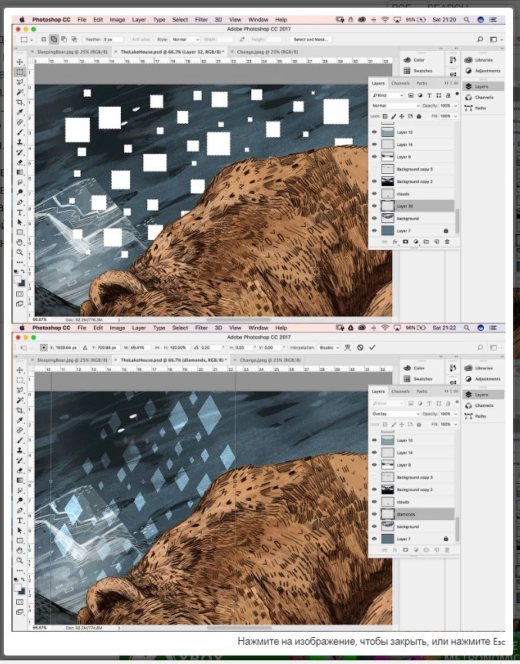
Создайте новый слой: Слой (Layer) - Новый слой (New Layer), используя инструмент Прямоугольное выделение (Rectangular Marquee), создайте форму квадрата, и залейте белым цветом, создайте несколько подобных квадратов разного размера, затем, используя инструмент Трансформирование, измените их форму: Редактирование (Edit ) - Трансформирование (Transform)- Поворот (Rotate) - поверните квадраты углами вниз; опять: Редактирование (Edit) - Трансформирование(Transform) - Масштабирование (Scale) - слегка растяните получившиеся ромбы.

Шаг 17
Последняя часть процесса рисования заключается в том, чтобы сделать все детали более живыми и объемными. Я прошлась по траве на переднем плане, добавляя светлые и темные растения в травяной покров. В центре изображения я добавила последние штрихи, поместив инвертированные деревья и кусты вокруг дома.
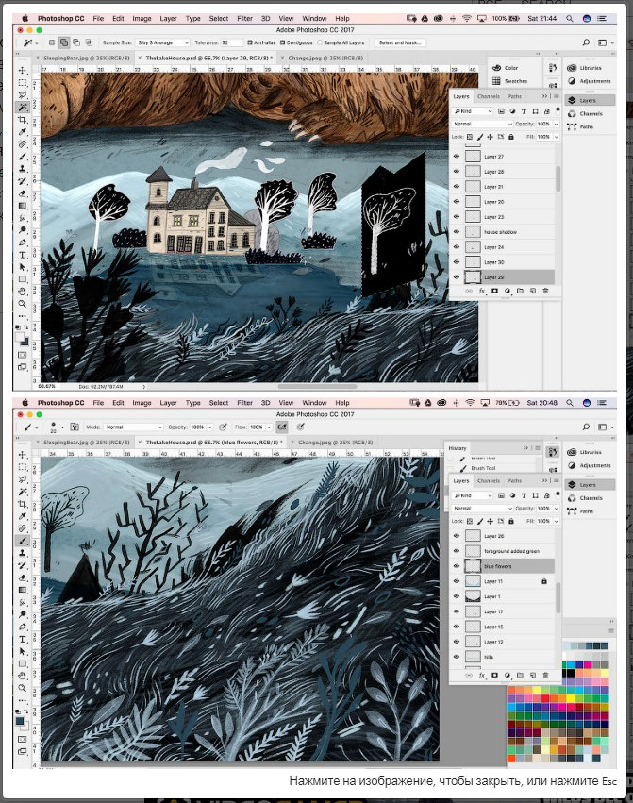

Шаг 18

Ранее, работая на бумаге, я сделала пометку о том, что неплохо было бы добавить на озеро лебедей. Я думаю, что это придаст дому и озеру дополнительную жизнь. Я нарисую лебедей с помощью мягкой кисти на новом слое белым цветом. Оранжевые клювы добавят яркие мазки в темноте, Я также не забуду добавить небольшую тень от птиц на воду.
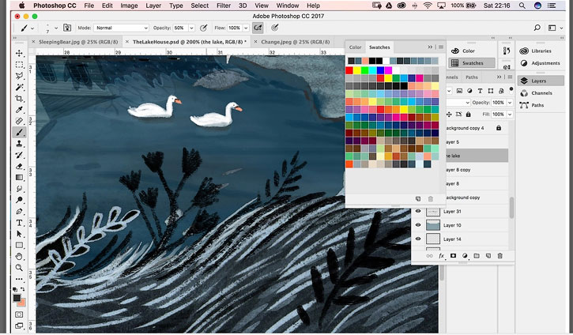

Шаг 19
И вот, последний штрих - я окрашиваю красным цветы на созданном новом верхнем слое. Я еще раз проверяю фигуру медведя и остальные элементы изображения, чтобы убедиться, что все детали проработаны, и я ничего не пропустила, что все в порядке с оттенками и контрастом, и работа смотрится гармонично.
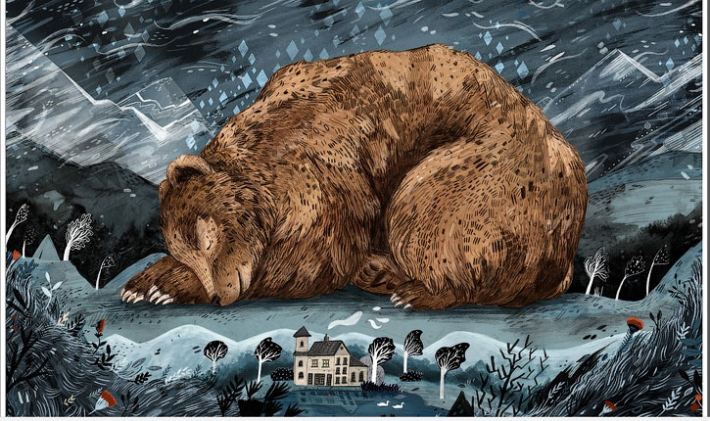

Шаг 20
Убедитесь, что элементы, которые вы рисуете на бумаге на ранней стадии, имеют четкие контуры. Это облегчает работу по выделению белого цвета вокруг рисунков с помощью волшебной палочки.
Будьте готовы немного осветить изображение для печати. Изображение распечатанное, будет отличаться от изображения, которое мы видим на мониторе.
Желаем успехов!!!

